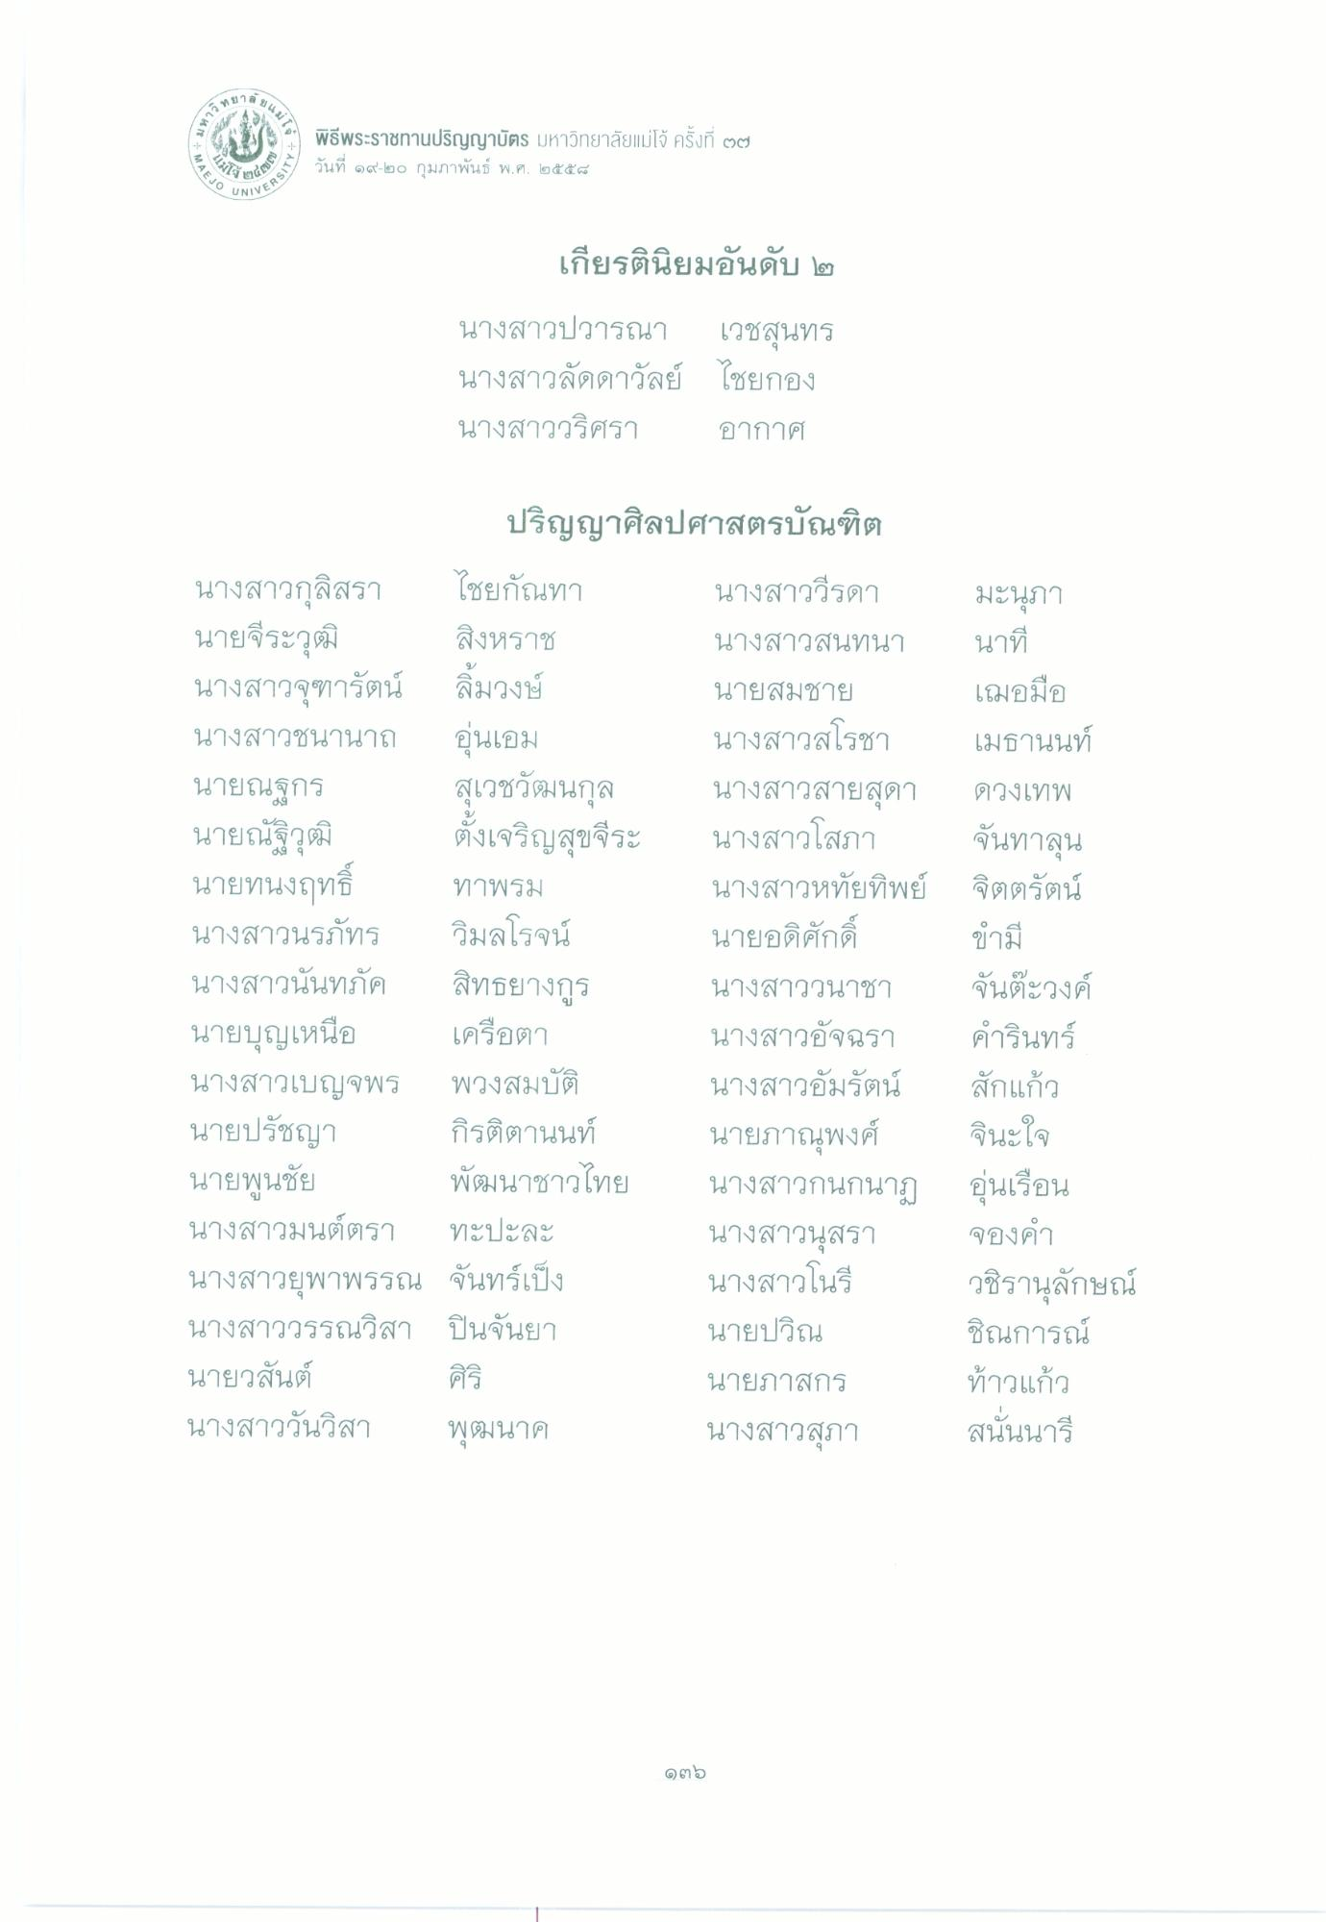
4 ท ยา
พิธีพระราชทานปริญญาบัตร มหาวิทยาลัยแม่โจ้ ครั้งที่ ๒๗ วันที่ ๑๙-๒๐ กุมภาพันธ์ พ.ศ. ๒๕๕๘
MAE
O UNIVE
NIVERSI
เกียรตินิยมอันดับ ๒
นางสาวปวารณา เวชสุนทร นางสาวลัดดาวัลย์ ไชยกอง นางสาววริศรา อากาศ
นาที
ข้มี
ปริญญาศิลปศาสตรบัณฑิต นางสาวกุลิสรา ไชยกัณทา
นางสาววีรดา มะนุภา นายจีระวุฒิ สิงหราช
นางสาวสนทนา นางสาวจุฑารัตน์ ลิ้มวงษ์
นายสมชาย เผอมือ นางสาวชนานาถ อุ่นเอม
นางสาวสโรชา เมธานนท์ นายณฐกร สุเวชวัฒนกุล นางสาวสายสุดา ดวงเทพ นายณัฐวุฒิ ตั้งเจริญสุขจีระ นางสาวโสภา จันทาลุน นายทนงฤทธิ์ ทาพรม
นางสาวหทัยทิพย์ จิตตรัตน์ นางสาวนรภัทร วิมลโรจน์ นายอดิศักดิ์ นางสาวนันทภัค สิทธยางกูร
นางสาววนาชา จันต๊ะวงค์ นายบุญเหนือ เครื่อตา
นางสาวอัจฉรา ครินทร์ นางสาวเบญจพร พวงสมบัติ นางสาวอัมรัตน์ สักแก้ว นายปรัชญา กิรติตานนท์ นายภาณุพงศ์ จนะใจ นายพูนชัย พัฒนาชาวไทย นางสาวกนกนาฏ อุ่นเรือน นางสาวมนต์ตรา ทะปะละ
นางสาวนุสรา จองคํา นางสาวยุพาพรรณ จันทร์เป็ง นางสาวโนรี วชิรานุลักษณ์ นางสาววรรณวิสา ปินจันยา
นายปวิณ ชิณการณ์ นายวสันต์ ศิริ
นายภาสกร ท้าวแก้ว นางสาววันวิสา พุญนาค
นางสาวสุภา สนั่นนารี
๑๓๖

